

МИНОБРНАУКИ РОССИИ

федеральное государственное бюджетное образовательное учреждение высшего образования

«Московский государственный технологический университет «СТАНКИН» (ФГБОУ ВО «МГТУ «СТАНКИН»)

Институт информационных систем и технологий

Кафедра информационных систем

**09.03.02 «Информационные системы и технологии»**

**КУРСОВАЯ РАБОТА**

по дисциплине **«Проектирование информационных систем»**

Тема: **«Проектирование информационной системы для бронирования туров”»**

Студент

группы ИДБ-15-13

Прокофьев К.В.

подпись

Руководитель

Ст. преп.

подпись

Овчинников П.Е.

ОГЛАВЛЕНИЕ

ВВЕДЕНИЕ 3

ГЛАВА 1. ФУНКЦИОНАЛЬНАЯ МОДЕЛЬ (IDEF0) 4

ГЛАВА 2. МОДЕЛЬ ПОТОКОВ ДАННЫХ (DFD) 7

ГЛАВА 3. ДИАГРАММЫ КЛАССОВ 10

ЗАКЛЮЧЕНИЕ 12

СПИСОК ЛИТЕРАТУРЫ 13

### **ВВЕДЕНИЕ**

С каждым годом спрос на отдых заграницей растет и поэтому возникает все большая конкуренция между туристическими агентствами, что неизбежно ведет к необходимости рационально и эффективно использовать имеющиеся у них ресурсы. В этих условиях агентства создают большие базы информации о клиентах, услугах, турах. Для облегчения работы целесообразно использовать автоматизированную базу данных. С использованием автоматизации агент будет затрачивать меньше времени на работу, устранится всевозможная путаница, вся информация будет упорядочена и доступ к ней будет более удобен для пользователя. Разрабатываемая система призвана улучшить процесс бронирования туров.

Система предназначена для:

1. Поиска и выбора туров в наглядном виде.
2. Подсчет стоимости тура.
3. Оформление документов.

Объектом исследования является проектирование информационной системы для бронирования туров.

Исследования выполняются путем построения следующих моделей:

1. Функциональной (IDEF0).
2. Потоков данных (DFD).
3. Диаграмма классов (UML).

Моделирование представляет собой процесс визуализации всего процесса работы системы в деталях. Данный процесс способен помочь понять устройство разработанного продукта.

Функциональная модель разрабатывается с точки зрения директора агентства.

### **ГЛАВА 1. ФУНКЦИОНАЛЬНАЯ МОДЕЛЬ (IDEF0)**

Функциональная модель – методология функционального моделирования и графическая нотация, предназначенная для формализации и описании бизнес процессов [1]. Модель описывает процессы с требуемой точностью.

В IDEF0 все данные разделяются на 4 типа:

1. Внешние входные информационные потоки.
2. Внешние выходные информационные потоки.
3. Внешние управляющие потоки.
4. Механизмы.

Внешним входным информационным потоком в процессе работы системы для бронирования туров является:

1. Информация о клиентах.
2. Информация от туроператоров.

Выходным информационным потоком процесса является:

1. Клиент с путевкой.
2. Учет проданных путевок.

Основными механизмами процесса являются:

1. Сотрудник.
2. Клиент.
3. Система бронирования туров.

На рисунках 1-3 представлены диаграммы IDEF0, где 3 блока A0, A3, A33 декомпозируются.

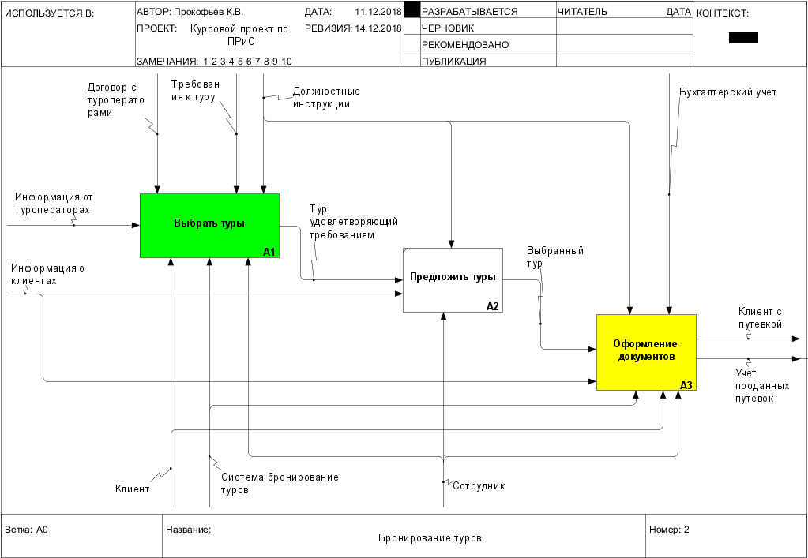

Рис. 1. Декомпозиция блока A0

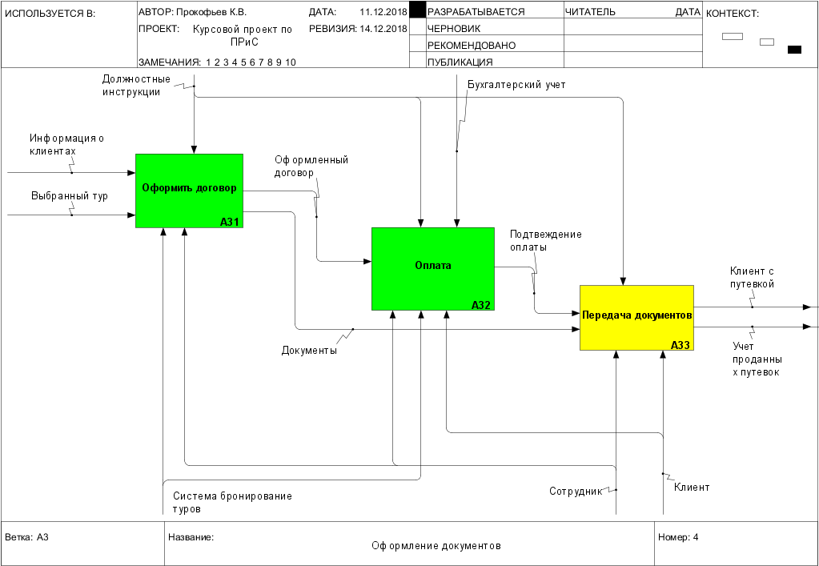

Рис. 2. Декомпозиция блока A3

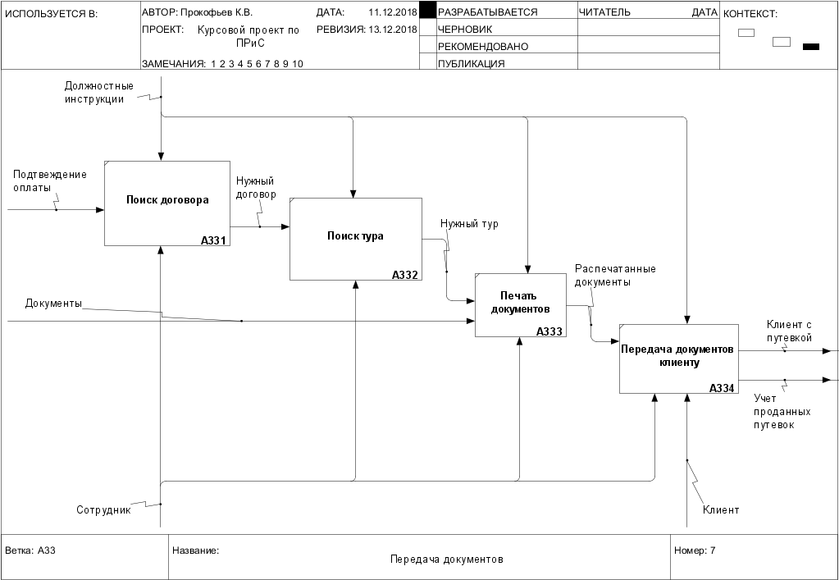

Рис. 3. Декомпозиция блока A33

### **ГЛАВА 2. МОДЕЛЬ ПОТОКОВ ДАННЫХ (DFD)**

Целью диаграммы DFD является демонстрация, как каждый процесс преобразует свои входные данных в выходные, а также позволяет выявить отношения между процессами [2].

Наименования объектов собственной базы данных информационной системы приводятся в формате «БД.Таблица».

В процессе декомпозиции функциональных блоков было выделено 3 диаграммы потоков данных (рис. 4-6).

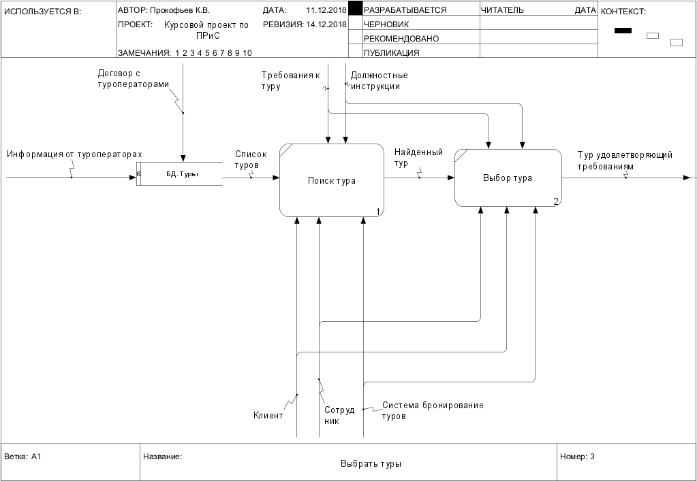

Рис. 4. Диаграмма потоков данных «Выбрать туры»

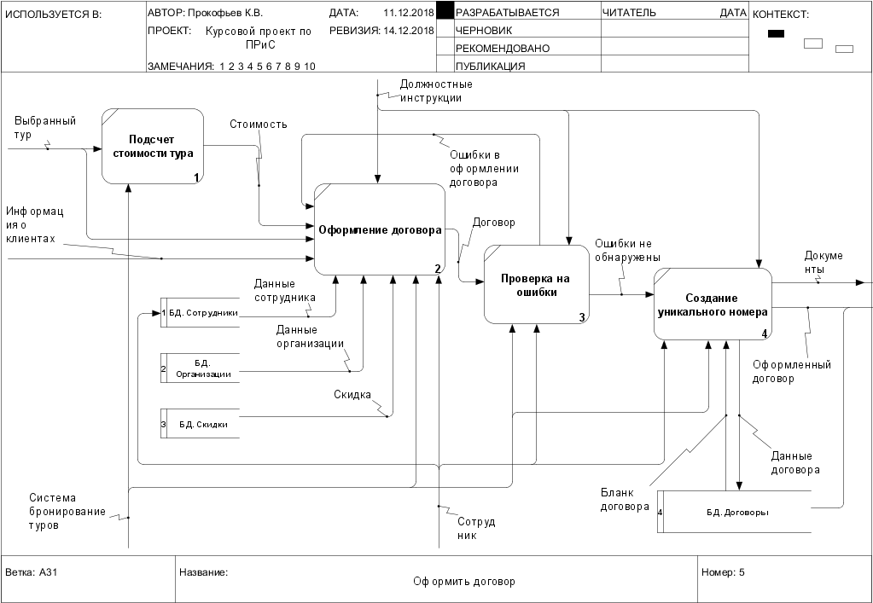

Рис. 5. Диаграмма потоков данных «Оформить договор»

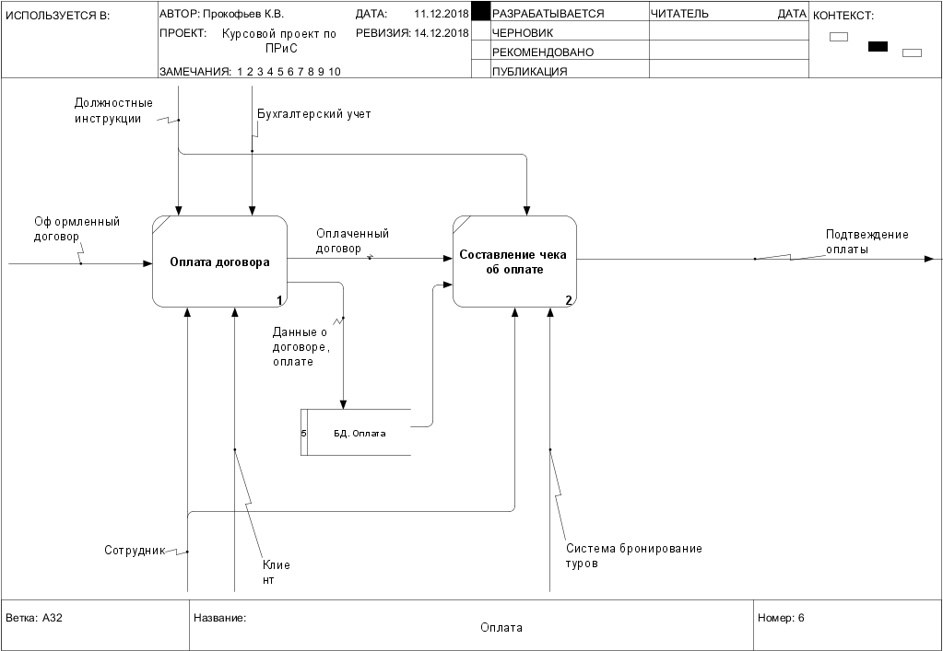

Рис. 6. Диаграмма потоков данных «Оплата»

Таблица 1.

Расчет эффекта от системы

|  |
| --- |
| * Период рассмотрения - 20 дней. * t(бронирования без системы) = 40 минут; t(бронирования с системой) = 15 минут. * Сотрудник за рабочий день (8 часов) может оформить 30 путевок. * В системе: 30x15 = 450 мин/день; 450x20 = 900 мин = 15 ч (за рассмотренный период). * Без системы: 40x30 = 1200 мин/день; 1200x20 = 2400 мин = 40 ч (за рассмотренный период). * Пусть 5 сотрудников в день пользуются системой: 5x30x15 = 2250 ч/час. * Если сотрудники не пользуются системой: 5x30x40 = 6000 ч/час. * 6000 - 2250 = 3750 ч/час/мес. выгоды |

### **ГЛАВА 3. ДИАГРАММЫ КЛАССОВ**

Диаграмма классов (англ[.](https://ru.wikipedia.org/wiki/%D0%90%D0%BD%D0%B3%D0%BB%D0%B8%D0%B9%D1%81%D0%BA%D0%B8%D0%B9_%D1%8F%D0%B7%D1%8B%D0%BA) Static Structure diagram) — структурная диаграмма языка моделирования UML, демонстрирующая общую структуру иерархии классов системы, их коопераций, атрибутов (полей), методов, интерфейсов и взаимосвязей между ними. Широко применяется не только для документирования и визуализации, но также для конструирования посредство прямого или обратного проектирования [3].

В курсовой работе были рассмотрены 3 диаграммы классов: для потоков (рис. 7), для модулей (рис. 8), для ролей (рис. 9).

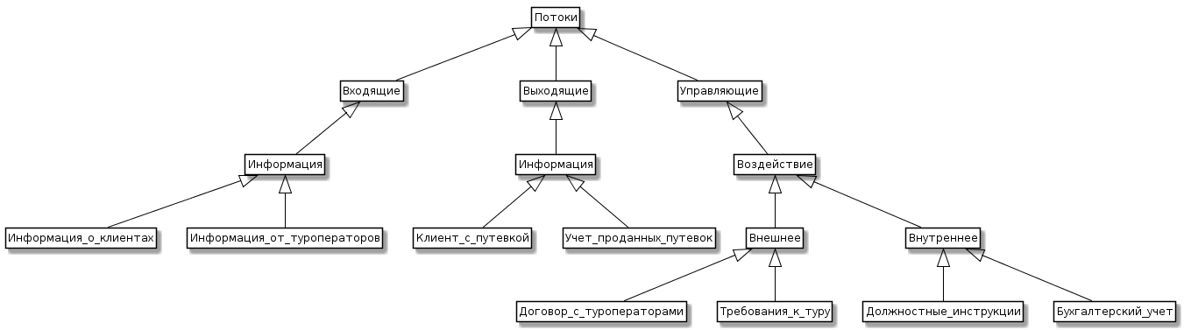

Рис. 7. Диаграмма классов для потоков

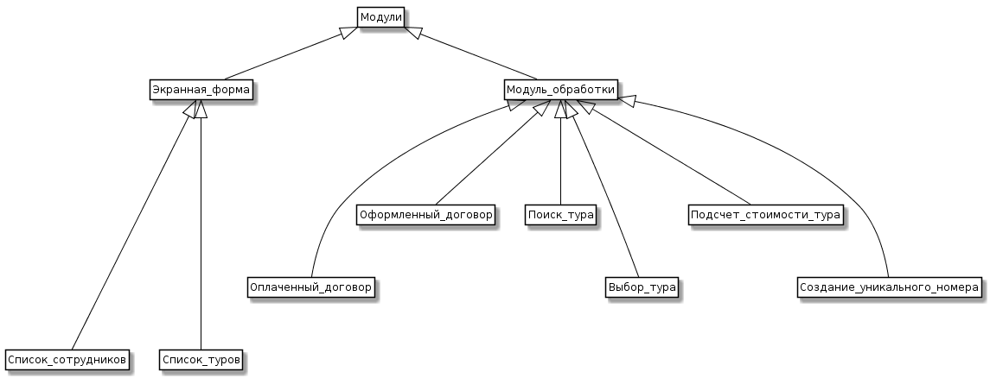

Рис. 8. Диаграмма классов для модулей

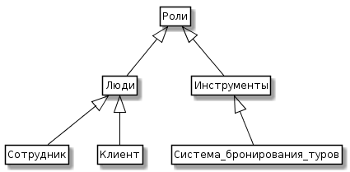

Рис. 9. Диаграмма классов для ролей

### **ЗАКЛЮЧЕНИЕ**

В ходе выполнения курсового проекта были созданы модели, визуализирующие работу информационной системы бронирования туров. Была составлена диаграмма IDEF0, которая имела 3 уровня декомпозиции и 3 диаграммы потоков данных DFD.

Также в результате подсчетов было выяснено, что при условных 5 сотрудниках пользующихся этой системой в месяц сотрудник обходит по эффективности сотрудника не использующего эту систему на 3750 ч/час/месяц.

Сформированные модели будут использованы в выпускной квалификационной работе «Разработка автоматизированной системы деятельности агентства в сфере туризма».

### **СПИСОК ЛИТЕРАТУРЫ**

1. IDEF0 [Электронный ресурс]. URL: https://ru.wikipedia.org/wiki/IDEF0.
2. DFD [Электронный ресурс]. URL: https://e-educ.ru/bd14.html.
3. UML [Электронный ресурс]. URL: https://ru.wikipedia.org/wiki/Диаграмма_классов.